四探针电阻率测试仪检定规程
Verification Regulation of Resistivity Measuring Instruments with FourPorope Array Method
本检定规程经国家计量局于1987年7月6日批准，并自1988年5月6日起施行。
归口单位：中国计量科学研究院
起草单位：中国计量科学研究院
本规程技术条文由起草单位负责解释。
本规程主要起草人：
鲁效明(中国计量科学研究院)
参加起草人：
张鸿祥(中国计量科学研究院)
李利保(中国计量科学研究院)
四探针电阻率测试仪检定规程
本规程适用于新生产、使用中和修理后的接触式测量范围在0.001～103Ω·cm的电阻率测试仪的检定。对某些多功能的测试或只能测方块电阻的测试仪也同样适用，方块电阻的测量范围在0.01～104Ω/□。本规程不适用于二探针、三探针和六探针以及方形探头电阻率测试仪。
一 概述
电阻率测试仪是用来测量半导体材料及工艺硅片的电阻率，或扩散层及外延层方块电阻的测量
仪器。它主要由电气部分和探头部分组成，电气部分一般包括稳流源、数字电压表或电位差计、换向开关等仪器。探头部分一般包括探针架、探针头和样品台。其原理图及外形结构如图1和图2所示。
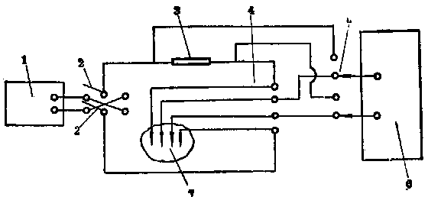
图1
1-稳流源；2-换向开关；3-标准电阻；4-探针接线；5-无热电势开关；6-数字电压表；7-被测样品
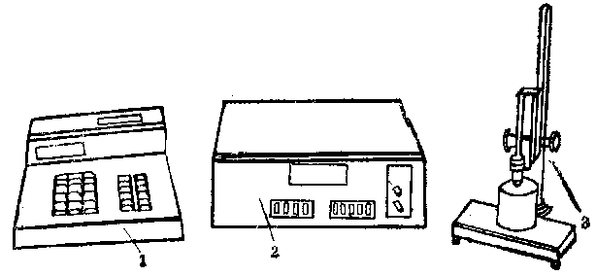
图2
1-微型计算机部分；2-电气箱部分；3-手动升降机构、探针架、探针头及样品台部分
二 技术要求
1 整体方法检定电阻率测试仪的标准样片，表面应没有任何脏物，长期使用应注意定期清洗(按标准样片使用说明中规定的方法清洗)，以保持样片表面的清洁。
表1
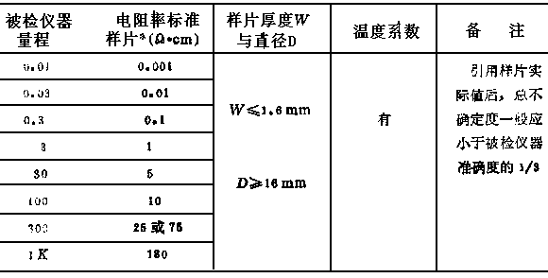
*测量时用表中所列的样片，如发现电流表示值调不上去或其中有一个表示值超过最大值时，则需要更换一个名义值较大的标准样片。如1Ω·cm需换成5Ω·cm。
2 用于检定电阻率测试仪的标准样片，对其本身有如下的要求(见表1)。
3 用模拟电路法检定四探针测试仪电气部分的V/I比时，电阻r和R有如下要求(见表2)。
表2
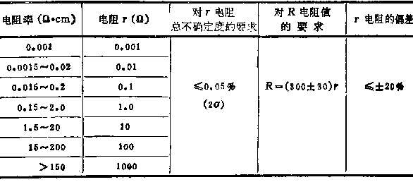
模拟电路法的电阻计算公式如下：
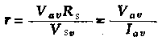
式中：Vav-电流正反向测量r上电压降的平均值；
Rs-标准电阻值；
Vsv-标准电阻上的电压降平均值；
Iav-正反向电流的平均值。
4 各种型号的四探针测试仪技术指标，应符合出厂技术说明书的要求。
三 检定条件
(一)检定用仪器设备
5 检定电阻率测试仪，如果用整体法检定，应具备下列设备：
5.1 一台放大倍数不低于400倍的工具显微镜，若干片抛光样片。
5.2 一台测力仪，测力仪的技术指标为：
a.测力范围：0～9.8N
b.测力仪总不确定度≤5%
5.3 三套共13个标称的标准样片，电阻率名义值为0.001，0.01，0.1，1，2.5，5，10，75，100，180，250，500，1000Ω·cm。
5.4 检定电阻率测试仪，如果用分部件检定，还应具备下列设备；
5.4.1 一套标准电阻，标准电阻的标称值为0.001，0.01，0.1，1，10，100，1000Ω共七个阻值。其电阻本身具有温度修正系数，以备作模拟电路的电阻r。
5.4.2 若干只不同标称值的一般电阻，以备作模拟电路的电阻R。
5.4.3 0.1℃分度值的温度计一只。
(二)检定环境条件
6 电阻率测试仪的检定应在恒温专用清洁室内进行，检定具体要求见表3。检定前，仪器和所用的标准仪器设备应在恒温室内旋转12h以上。
表3
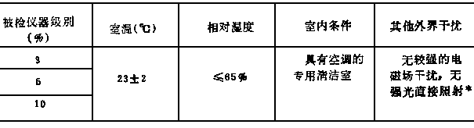
*在检定过程中发现有静电感应或泄漏电流的现象，则应采取相应的屏蔽或接地措施消除。
四 检定项目和检定方法
(一)外观检查
7 在正式对仪器进行检定之前，先对仪器进行下列项目的检查：
7.1 制造厂的名称或厂标。
7.2 出厂编号。
7.3 仪器外露部件(包括外壳)有无缺陷、松动或损坏。
7.4 搬动或倾斜仪器时是否可以听到内部有松动零件的撞击声。
7.5 指针或刻度盘是否有弯曲、变形或脱落现象。
7.6 各调节盘定位与接触是否良好。
7.7 如果仪器为数字显示的，应检查数字显示是否正常。
7.8 探头是否晁动，四根针是否在同一平面上或直线上。
7.9 当外观检查时发现上述项目中的某一项已构成影响该仪器的计量性能时，则应在修复后再进行检定。
8 现行技术标准颁布之前生产的老产品和某些外国制造的没有技术说明书或准确度级别不确切的仪器，在检定之前可根据仪器的外观特征临时判断一下其准确度级别，作为检定时参考。
8.1 指针式读数仪器，其准确度一般可认为是±10%。
8.2 数字显示的满量程的分辨率在0.1%以上的，可作为准确度为±5%的仪器；其满量程读数分辨率在0.5%以上的，可作为准确度为±10%的仪器。
(二)绝缘电阻的测量和绝缘强度的试验
9 在仪器的探针之间或探针与仪器外壳之间可用摇表或其他方法测量其绝缘电阻。测量时，工作电压为100～500V，绝缘电阻值不得低于1000MΩ。
10 对验收检定的测试仪(包括新生产的、修理后的)可进行绝缘强度即耐压试验，此项试验由送检单位提出申请后才可进行。如未做耐压试验，则应在检定证书上注明。
(三)探头检定
11 测量探针压力：用测力仪测出每根针的力及四根针的合力。
12 观察探针压痕形状。测量压痕直径和间距。
12.1 用一个抛光面的硅片，在被检仪器四探针的力为合格值时，压10组压痕(注意10组压痕的排列顺序，不可弄乱)。然后用显微镜观察每个压痕的形状，读出Y轴YA和YB读数(即每组压痕中的最大值与最小值)，并算出YA和YB的差值。然后测量压痕直径及相邻两个压痕之间的距离。合格的探针压痕是指触点均匀接触，而无滑动的痕迹。
12.2 探针压痕的直径和间距按下式计算。四根针压痕的示意图见图3。
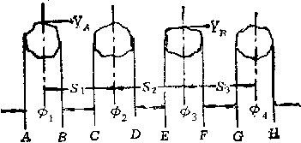
图3 四根针压痕示意图
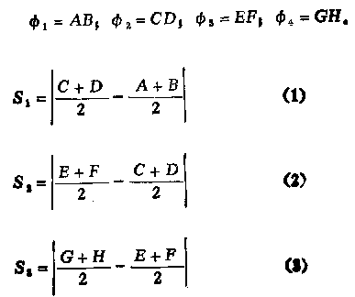
式中：AB、CD、EF、GH分别表示探针压痕在显微镜上的读数，并取其10次平均值作为最后计算值，则上述参数实际求法如下：
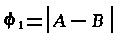
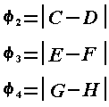
12.2.1 探针压痕、探针间距的记录格式及其计算方法见附录2。
(四)仪器示值误差的检定
13 仪器示值误差的检定用两种方法：一种是用电阻率标准样片整体检定法，另一种是分部检定法，分部检定法是指把整体仪器分成电气部分和探头部分分别进行检定。
在目前标准样片名义值还不能满足整个仪器量限的情况下，可用Ⅰ型和Ⅱ型标准样片对同一台仪器用上述两种方法进行检定。
注：NIM-IC-Ⅲ型标准样片正在研制中，待出售后应采用三套样片对同一台仪器进行整体检定。
14 指针式电阻率测试仪不确定度的整体检定方法与步骤。
14.1 按仪器使用说明书对仪器调零后，使探针对准样片的中心(0.25mm以内)，调节修正因子旋钮，当C(电流表)读数到6.28时，记下此时P(电压表)的读数。在仪器的测量范围内，对两套标准样片的电阻率分别进行测量。如果检定D41-3测试仪或其他仪器的方块电阻时，将C表调到4.53读数。
14.2 对标准样片进行测量时，每个样片要进行正反向各10次测量，取平均值作为最后结果。
14.3 如果被检仪器只能测量方块电阻，则用电阻率标准样片检定后，必须把电阻率除以样片厚度值，换算成标准样片的方块电阻，并按下式计算被检仪器的方块电阻值。
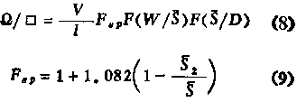
式中：Fsp-被检仪器探针间距的修正系数；
F(W/s)-样片厚度与平均探针间距的比值，查附录5可得其值；
F(S/D)-探针平均间距与标准样片直径D的比值，查附录5可得到其值；
V-由P表读取的数值；
I-由C表读取的数值。
14.4 被检定的手动指针式电阻率测试仪的电阻率实际值按下式计算：
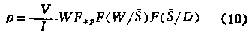
式中：V-由P表读取的数值；
I-由C表读取的数值；
W-标准样片的厚度值。
14.5 仪器检定完毕之后，按下式计算仪器各点示值的相对误差：
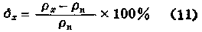
式中：ρx-由被检仪器测量后计算出的电阻率值；
ρn-标准样片电阻率的实际值。
15 对电气测量部分进行检定。根据仪器测量范围和所对应的模拟电路中的r值(见表2)，用模拟电路方法对电气部分进行检定。模拟电路按图4接线后，再接到四探针测试仪上。
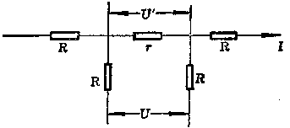
图4 模拟电路接线图
15.1 按照电阻率测试仪的测量方法，对上述模拟电路进行正反向各5次测量，并按下式计算平均值及其标准偏差。
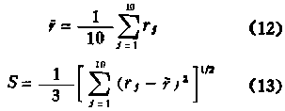
式中：rj-为正反向单方向测量r电阻值。
16 对探针压痕直径及其间距的检定，其要求和方法与探针检定相同。
17 自动或半自动的数字显示四探针电阻率测试仪的检定。
17.1 整体检定方法：被检仪器示值的整体检定按下述方法进行。根据被检仪器的测量范围，选择相对应的标准样片作为被测对象。按照仪器说明书的要求，对标准样片中心点(0.25mm以内)的电阻率进行正反向各10次测量。并按下式计算被测量的电阻率。
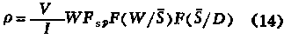
式中：V-由测试仪读取的电压值；
I-由测试仪读取的电流值；
W-标准样片的厚度值；
Fsp-被测仪器的探针间距修正系数，按公式(9)计算。
F(W/S)-样片厚度与探针间距之间，数值可查附录5修正系数表；
F(S/D)-探针间距平均值与样片直径的比值，数值可查附录5的修正系数表。
被检仪器的相对误差仍按公式(11)计算。按上述方法，包括在仪器测量范围内的标准样片都要进行测量，并保证每个量程要有最多的读数位数，并算出每个测量点的相对误差。
17.2 被元件检定方法：上述电阻率测试仪按元件检定方法是在标准样片的数值范围内，对仪器进行整体检定。然后，再用模拟电路法对仪器的全部量程进行检定(通过改变电流保证仪器有足够的读数位数)用模拟电路法检定后，将探头检定结果进行合成不确定度的计算，再以合成后的总不确定度，对仪器是否合格进行评定。
17.3 全自动或半自动的电阻率测试仪，还应对其自控系统的功能，测试材料的导电类型，自动测厚等性能进行检定。各项功能与指标应符合仪器说明书的要求。
五 检定结果处理和检定周期
18 用整体法检定的电阻率测试仪，由检定结果中找出最大的相对误差，如果最大相对误差超过仪器允许不确定度，说明仪器超差。
19 分部件检定的电阻率测试仪
19.1 用模拟电路法测得V/I比值的不确定度γ(v/2)，探针间距游移率对电阻率测量的不确定度γap，并按下式计算出合成不确定度：
式中：γ(v/I)-用模拟电路检定仪器V/I比值的最大不确定度；
γsp-探针的游移率引起对电阻率测量的不确定度；
γ′sp-由显微镜的读数刻度及分辨率所带来的不确定度；
γFT-除上述因素外，其它各项因素引起的不确定度。
探针游移率对电阻率测量的不确定度γsp按下式计算：
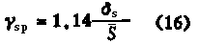
式中：S-探针间距S1，S2，S3的测量平均值；
δs-探针间距S1，S2，S3变化的最大标准偏差。
由公式 (15)计算的合成不确定度γs值，应小于测试仪本身的允许不确定度。
19.1.1 除上述要求外，探针部分还应满足以下要求：①探针力(四根针合力)应在7.0±1N范围内；对于测量薄层方块电阻的探针力应在2.5±0.5N，且四根针的力要均匀分布，允许在1.75±0.25N范围内变化。②压痕的直径D应在20～100μm范围内。③探针间距的平均值S1，S2，S3与S之差不大于S的2%。④10次测量的3组间距中每一个Si值的标准偏差δsi应满足表4的规定。⑤10组压痕在Y轴上读数YA和YB的差值不大于150μm。
19.1.2 对于探针应按下式计算平均间距和探针修正系数Fspi
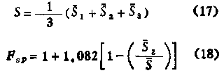
19.1.3 对于电气部分除按(15)式计算综合误差外，对作为国家级的仲裁测量装置(仪器)还必须满足如下要求：
平均值和已知的r实际值比较，测量误差应在±0.3%以内。
表4
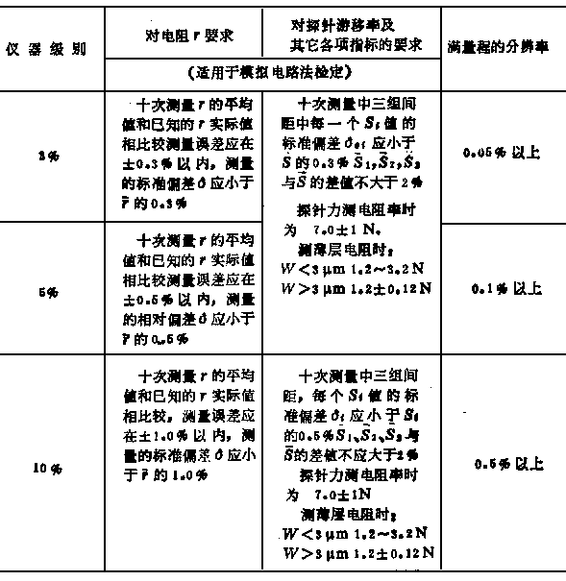
r测量值的标准偏差必须小于r平均值的0.3%。仪器分辨率应在0.05%以上。
作为省一级或部门的仲裁装置，则上述两项指标都必须小于±0.5%，仪器的分辨率应在0.1%以上。
用模拟电路法检定四探针测试仪全部要求见表4。
20 计算结果应按下列原则化整位数：要求化整位数为被检仪器允许不确定度的1/10，在判断仪器是否合格时，应以化整数据为凭。
21 对于检定后各项指标都合格的电阻率测试仪，出具检定合格证书，在证书中注明各个量程下每个检定值的实际值，并给出探针压痕直径和间距值及探针修正系数，并给出每根针的力值及四根针的合力值，对自动或半自动测试仪，只要有一项功能不合要求时，就按不合格处理。
22 对于检定后有一项以上指标不合格的电阻率测试仪，出具检定结果通知书，并在通知书中注明所检定的各项测量值。此外，在检定证书或通知证书中应注意检定的总不确定度、检定时的温度、相对湿度及房间环境等条件。
23 对不合格的测试仪，用户提出需要修理的，制造厂和计量部门均可负责修理。经修理后的仪器，仍需要重新计量。
24 测试仪的检定周期一般不得超过一年，送检时需要带上一次检定证书或通知证书。
附录
附录1 原始记录格式
用模拟电路法检定四探针测试仪的记录格式
日期：
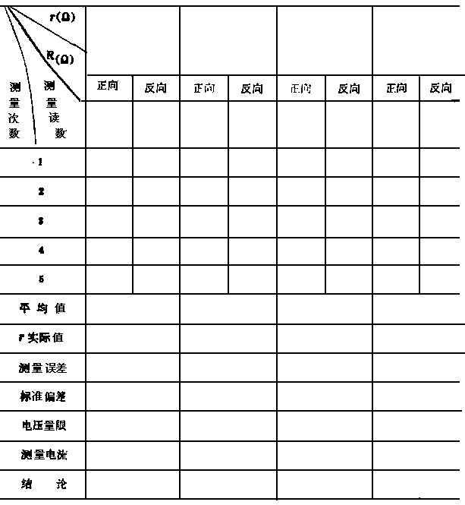
用电阻率标准样片整体方法检定四探针测试仪的记录格式
X-量程 日期：
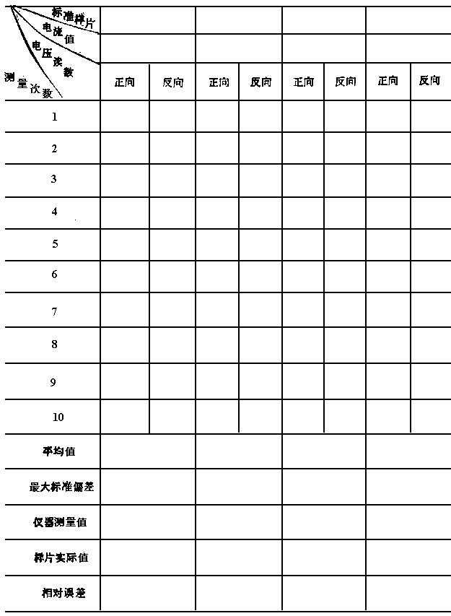
附录2 探针压痕检定记录及计算
由显微镜则得A，B，C，D，E，F，G，H的值如下
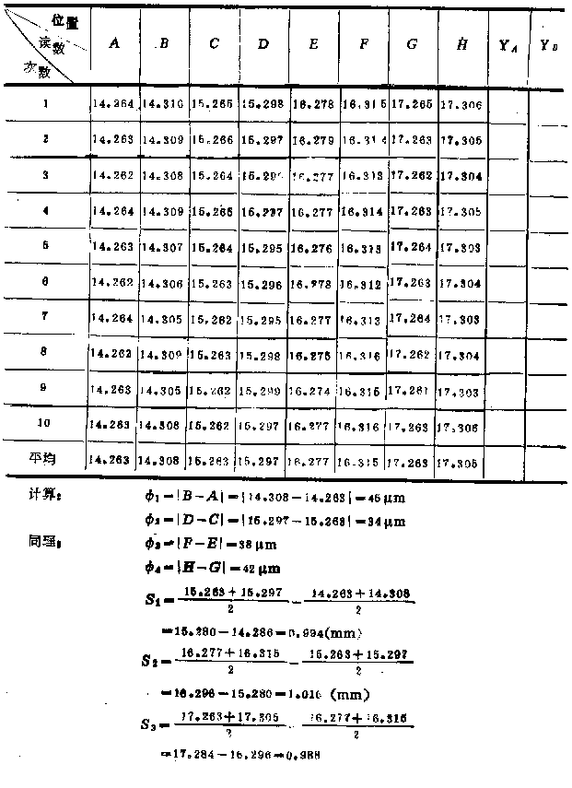
附录3 模拟电路法电气部分计算实例*
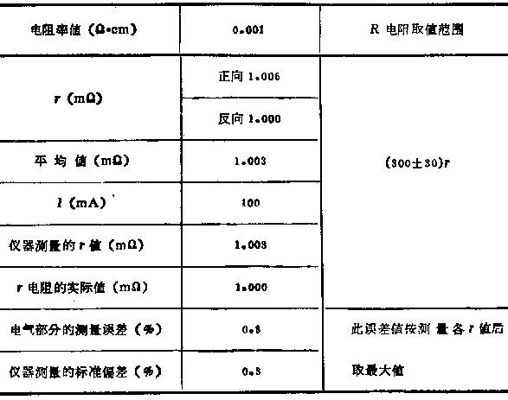
*该数字取自SZ-82型四探针测试仪
附录4 三套电阻率标准样片的型号规格及生产出售情况一览表
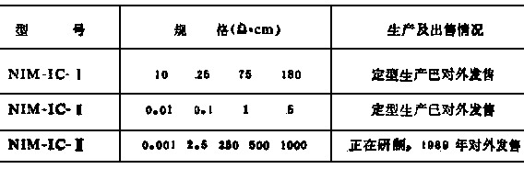
附录5 整体方法检定测试仪时各种修正系数表
